Riepnieku iela 2, Rīga, LV-1050, tālr. 67234308, 67234335, fakss 67234333, e-pasts pasts@vdzti.gov.lv, www.vdzti.gov.lv

Rīgā

09.03.2023. Nr. 1-1/2-20

Neatkarīgas riska novērtēšanas iestādes atzīšanas sistēma saskaņā ar Regulu 402/2013

Izdota saskaņā ar tieši piemērojamiem
Eiropas savienības tiesību aktiem

Izmaiņu reģistrs:

Versija | Datums | Stājas spēkā | Izmaiņas | Ierosinātājs
V-1.0. | 09.03.2023. | 09.03.2023. | Sistēmas izveide | Dainis Lācis  Attīstības daļas vecākais eksperts

Saturs

1. Ievads 3
2. Atsauces 3
2.1. Atsauces dokumenti 3
2.2. Termini 3
3. Neatkarīgas riska novērtēšanas iestādes atzīšanas sistēma 4
3.1. Atzīšanas procesa juridiskais pamats 4
3.2. Neatkarīgas riska novērtēšanas iestādes atzīšanas struktūra, mērķis un veids 5
3.3. Atzīšanas procesa struktūra 6
3.3.1. Formāls pieteikums 6
3.3.2. Pieteikuma izskatīšana 6
3.3.3. Atzīšanas novērtējums 7
3.3.4. Atzīšanas lēmuma izdošana 9
3.3.6. Atkārtota atzīšana 13
3.4. Vispārīgie jautājumi 15
3.4.1. Lietotā valoda 15
3.4.2. Novērtēšanas laiks 15
3.4.3. Piekļuve, ziņojumu izsekojamība, konfidencialitāte 16
3.4.4. Esošās atzīšanas apsvēršana 16
3.4.5. Atzīšanas izmantošana 16
1.pielikums. Neatkarīgas riska novērtēšanas iestādes atzīšanas pieteikums 17
2.pielikums. Neatbilstības definīcija un to novēršana 19
3.pielikums. Neatbilstības veidlapa 21
4.pielikums. Atzīšanas procesa plūsmas diagrammas 23

Ievads
Šis dokuments apraksta neatkarīgas riska novērtēšanas iestādes atzīšanas sistēmu, saskaņā ar kuru Valsts dzelzceļa tehniskā inspekcija (turpmāk - Inspekcija) atbilstoši Komisijas 2013.gada 30.aprīļa īstenošanas regulai (ES) Nr.402/2013 par kopīgo drošības metodi riska noteikšanai un novērtēšanai un par regulas (EK) Nr.352/2009 atcelšanu (turpmāk - Riska regula) atzīst neatkarīgas riska novērtēšanas iestādes.
Dokuments adaptē arī Eiropas Savienības Dzelzceļu aģentūras vadlīnijās (https://www.era.europa.eu/domains/common-safety-methods/risk-evaluation-assessment-csm_en) noteiktās prasības atbilstoši Dzelzceļa likuma un Ministru kabineta 2020.gada 9.jūnija noteikumu Nr.374 “Dzelzceļa drošības noteikumi” prasībām.
Sistēmas mērķis ir nodrošināt pieteikuma iesniedzējam informāciju par atzīšanas, uzraudzības un atkārtotas atzīšanas procesiem, to struktūru, organizāciju, grafiku, pārbaudāmajām prasībām, dokumentiem un citiem kopējiem noteikumiem, kas pieņemti, tādējādi palīdzot pieteikuma iesniedzējam sagatavoties, lai pienācīgi ievērotu atzīšanas, uzraudzības un atkārtotas atzīšanas procesus.

Atsauces

Atsauces dokumenti

Tiesību akti
1) Riska Regula - Komisijas 2013. gada 30. aprīļa Regula (ES) Nr. 402/2013 par kopīgu drošības metodi riska novērtēšanai un novērtēšanai un Regulas (EK) Nr. 352/2009 atcelšanu;
2) Drošības direktīva - Eiropas Parlamenta un Padomes Direktīva (ES) 798/2016 (2016. gada 11. maijs) par dzelzceļa drošību;
3) Dzelzceļa likums;
4) Ministru kabineta 2020.gada 9.jūnija noteikumi Nr.374 “Dzelzceļa drošības noteikumi”.

Citi dokumenti
1) EN ISO/IEC 17020:2012 Atbilstības novērtēšana - Prasības dažāda veida institūcijām, kas veic inspekciju (ISO/IEC 17020:2012);
2) EN ISO/IEC 17065: 2012 Atbilstības novērtēšana – Prasības iestādēm, kas sertificē produktus, procesus vai pakalpojumus;
3) EN ISO/IEC 17021-1:2015 Atbilstības novērtēšana — Prasības iestādēm, kas nodrošina vadības sistēmu auditu un atzīšanu — 1. daļa: Prasības;
4) EN ISO/IEC 17000: 2005 Atbilstības novērtēšana — vārdnīca un vispārīgie principi.

Iepriekšminētie dokumenti jāsaprot kā katra dokumenta jaunākā versija – izmaiņu gadījumā piemēro jaunāko versiju.

Termini
Šajā dokumentā tiek piemēroti Latvijas normatīvo aktu un Riska regulas termini.
- tabula. Termini un to skaidrojums
Nr.p.k. | Termins | Skaidrojums
1. | Novērtēšana | Atbilstības novērtēšana, ko veic kā kombinētu sistēmu auditu un pārbaudes, kā aprakstīts šajā dokumentā.
2. | Audits | Sistemātisks, neatkarīgs un dokumentēts process, lai iegūtu objektīvus pierādījumus un objektīvi novērtētu, cik lielā mērā ir izpildīti audita kritēriji.
3. | Atzīšanas iestāde | Valsts dzelzceļa tehniskā inspekcija
4. | Atzīšanas komiteja | Valsts dzelzceļa tehniskās inspekcijas funkcionālās struktūrvienības amatpersonu grupa, kas izveidota, lai pieņemtu lēmumu par atzīšanu, pamatojoties uz visu informāciju, kas saistīta ar novērtējumu, tā pārskatīšanu un jebkuru citu būtisku informāciju.  Atzīšanas komiteja ir brīva no jebkāda komerciāla, finansiāla un cita spiediena, kas varētu ietekmēt lēmumus. Tā nav bijusi iesaistīta novērtēšanas procesā.
5. | Atzīšanas lēmums | Atzīšanas apstiprināšana, turpināšana, paplašināšana, apstiprināšana ar grozījumiem atzīšanas darbības jomā, apturēšana, atjaunošana, atsaukšana vai atteikšana.
6. | Atzīšanas sistēma | Atzīšanas veikšanas noteikumi, procedūras un vadība.  Riska Regula ir obligāts dokuments neatkarīgas riska novērtēšanas iestādes atzīšanas sistēmai
7. | Riska novērtēšanas sistēma | Riska novērtēšanas sistēma ir definēta kā strukturēta sistēma, kas dokumentē procesus, procedūras un pienākumus riska novērtēšanas politikas un mērķu sasniegšanai. Riska novērtēšanas sistēma palīdz nodrošināt, ka organizācijas darbības, kas saistītas ar riska vērtēšanu, atbilst klientu un normatīvo aktu prasībām un pastāvīgi uzlabo šo darbību efektivitāti.
8. | Process | Savstarpēji saistītu vai mijiedarbojošos darbību kopums, lai nodrošinātu paredzēto rezultātu.
9. | Uzraudzība | Atbilstības novērtēšanas darbību sistemātiska atkārtošana kā pamats atzīšanas apliecinājuma derīguma saglabāšanai.

Neatkarīgas riska novērtēšanas iestādes atzīšanas sistēma

Atzīšanas procesa juridiskais pamats
Saskaņā ar Riska Regulas 16. apsvērumu “neatkarīga un kompetenta ārēja vai iekšēja persona, organizācija vai struktūra, var darboties kā novērtēšanas iestāde, ja tā atbilst Riska regulas II pielikumā noteiktajiem kritērijiem”.
Riska Regulas 3.panta 14.punktā ir noteikts, ka “novērtēšanas iestāde ir neatkarīgā un kompetentā ārējā vai iekšējā persona, organizācija vai struktūra, kas veic pārbaudi, lai, balstoties uz iegūtajiem pierādījumiem, izdarītu secinājumu par sistēmas atbilstību drošības prasībām”.
Riska Regulas 3.panta 31.punktā ir noteikts, ka “atzīšana ir valsts struktūras, izņemot valsts akreditācijas struktūras, apliecinājums, ka novērtēšanas iestāde atbilst tām šīs regulas II pielikumā noteiktajām prasībām, kuras jāizpilda, lai varētu veikt 6. panta 1. un 2. punktā noteikto neatkarīgo novērtēšanu”.
Dzelzceļa likuma 33.panta trešās daļas 14.punkts nosaka, ka “Valsts dzelzceļa tehniskās inspekcijas funkcija ir atzīt novērtēšanas iestādes Komisijas 2013.gada 30.aprīļa īstenošanas regulas (ES) Nr. 402/2013 par kopīgo drošības metodi riska noteikšanai un novērtēšanai un par regulas (EK) Nr. 352/2009 atcelšanu izpratnē”.
Riska Regulas 6.panta 1.punktā norādīts, ka “Novērtēšanas iestāde veic I pielikumā noteiktā riska pārvaldības procesa piemērošanas un tā īstenošanā gūto rezultātu piemērotības neatkarīgu novērtējumu. Šī novērtēšanas iestāde atbilst II pielikumā uzskaitītajiem kritērijiem.”
Riska Regulas 6.panta 2.punktā norādīts, ka “Neatkarīga novērtējuma veikšanai novērtēšanas iestāde:
a) nodrošina, ka tā pilnībā izprot būtiskās izmaiņas, pamatojoties uz priekšlikuma iesniedzēja sniegto informāciju;
b) novērtē tos procesus, ko izmanto drošības un kvalitātes pārvaldībai būtisko izmaiņu izstrādes un īstenošanas laikā, ja šos procesus jau nav sertificējusi attiecīga atbilstības novērtēšanas struktūra;
c) novērtē minēto drošības un kvalitātes procesu piemērošanu būtisko izmaiņu izstrādes un īstenošanas laikā”.
Saskaņā ar Riska Regulas 7. panta b) apakšpunktu “Regulas 6. pantā norādīto novērtēšanas iestādi atzīst valsts atzīšanas iestāde, izmantojot II pielikumā noteiktos kritērijus”.
Iepriekšējās juridiskās atsauces skaidri norāda, ka neatkarīgas riska novērtēšanas iestādes atzīšanas process ir balstīts uz 2 posmiem:
    - riska novērtēšanas sistēmas novērtējumu, izmantojot dokumentāros pierādījumus par sistēmu;
    - riska novērtēšanas sistēmas īstenošanas novērtējumu,
ar mērķi pārbaudīt, vai ir izpildītas Riska Regulā noteiktās prasības.

Neatkarīgas riska novērtēšanas iestādes atzīšanas struktūra, mērķis un veids
Šajā dokumentā aprakstītais atzīšanas process ir process, kurā veic atbilstības novērtēšanu saskaņā ar Riska Regulas prasībām.
Tas ietver arī noteikumus un metodes, ko piemēro atbilstoši pieteikumam, ko Inspekcijai iesniedz atzīšanas piešķiršanai, un ietver arī uzraudzības darbības atzīšanas derīguma laikā un atkārtotas atzīšanas procesā, lai nodrošinātu atzīšanas nepārtrauktību.
Neatkarīgas riska novērtēšanas iestādes atzīst attiecībā uz dažādajām kompetences jomām dzelzceļa sistēmā vai tās daļās, saistībā ar kurām pastāv būtiskas drošības prasības, tostarp attiecībā uz to kompetences jomu, kas ietver dzelzceļa sistēmas ekspluatāciju un tehnisko apkopi.
Neatkarīgas riska novērtēšanas iestādes atzīst riska pārvaldības vispārējās konsekvences un vērtējamās sistēmas drošas integrācijas dzelzceļa sistēmā kopumā novērtēšanai. Tas ietver novērtēšanas iestādes kompetenci pārbaužu veikšanai šādās jomās:
a) organizācija, proti, nepieciešamie pasākumi, lai nodrošinātu koordinētu pieeju sistēmas drošības sasniegšanai, pamatojoties uz apakšsistēmu riska kontroles pasākumu vienotu izpratni un piemērošanu;
b) metodoloģija, proti, to metožu un resursu izvērtēšana, ko dažādas ieinteresētās personas ieviesušas, lai atbalstītu drošību apakšsistēmas un sistēmas līmenī; kā arī
c) tehniskie aspekti, kas nepieciešami, lai novērtētu riska novērtējumu piemērotību un pilnīgumu un drošības līmeni sistēmai kopumā.
Neatkarīgu riska novērtēšanas iestādi atzīst vienai, vairākām vai visām iepriekšminētajām kompetences jomām. Atzīšanas pieteikums var attiekties tikai uz konkrētām kompetences jomām, kas jānorāda atzīšanas pieteikuma veidlapā (skatīt 1.pielikumu).
Novērtēšana tiek veikta, lai pierādītu atbilstību Riska Regulas prasībām.
Neatkarīgas riska novērtēšanas iestādes atzīšanas piešķiršana sniedz pierādījumus, ka pieteikuma iesniedzēja riska novērtēšanas sistēma atbilst Riska Regulā noteiktajām prasībām.
Prasības neatkarīgas riska novērtēšanas iestādes atzīšanas piešķiršanai ir noteiktas Riska Regulā.

Atzīšanas procesa struktūra
Neatkarīgas riska novērtēšanas iestādes atzīšanas process, ir strukturēts šādi:
    - Formāls pieteikums (3.3.1.)
    - Pieteikuma izskatīšana (3.3.2.)
    - Atzīšanas novērtējums (3.3.3.)
    - Atzīšanas lēmuma izsniegšana (3.3.4.)
    - Uzraudzības darbības (3.3.5.)
    - Atkārtotas atzīšanas process (3.3.6.)
Papildu nepieciešamie kritēriji un principi ir pievienoti 3.4. sadaļā:
    - Lietotā valoda;
    - Novērtēšanas laiks;
    - Piekļuve, ziņojumu izsekojamība, konfidencialitāte;
    - Esošās atzīšanas apsvēršana;
    - Atzīšanas izmantošana;
Šī struktūra atbilst Riska Regulai un attiecīgā gadījumā izmanto kopīgo paraugpraksi atzīšanas un sertificēšanas jomā, piemēram, standarta ISO 17021: 2015 9. nodaļu un standarta ISO 17065: 2012 7. nodaļu.

3.3.1. Formāls pieteikums
Uzņēmums vai organizācija pirmo reizi iesniedz pieteikumu neatkarīgas riska novērtēšanas iestādes atzīšanai, iesniedzot Inspekcijai veidlapu (1.pielikums) un šādus dokumentus:
      - Pieteikuma iesniedzēja organizatoriskās struktūras apraksts,
kas sniedz Inspekcijai nepieciešamo informāciju par organizācijas lielumu un sarežģītību. Aprakstā jāiekļauj:
        - Organizācijas shēmas;
        - Pieejamie cilvēkresursi un tehniskie resursi;
        - Riska novērtēšanas sistēmas vispārējo struktūru un organizatoriskās shēmas, kā veic Riska Regulas I pielikumā aprakstītās funkcijas. Pieteikuma iesniedzējs sniedz pamatinformāciju par ārējām struktūrvienībām un par to attiecībām un sadarbību ar savu organizāciju, lai pieteikuma iesniedzējs uzraudzītu to darbību.
      - Pieteikuma iesniedzēja ieviesto procesu un procedūru strukturēts apraksts un tas, kā tās atbilst Riska Regulas I pielikuma prasībām.
      - Informācija par novērtēšanas iestādes atbilstību visām EN ISO/IEC 17020:2012 standartā noteiktajām prasībām saskaņā ar Riska Regulas I pielikuma prasībām.
      - Stratēģijas apraksts, lai nodrošinātu pastāvīgu atbilstību Riska Regulā noteiktajām prasībām.

Pieteikuma izskatīšana
Pretendenta iesniegto pieteikumu izskata Inspekcija, lai pārbaudītu, vai iesniegtā informācija un dokumenti ir pietiekami, lai veiktu atzīšanas procesu.
Pamatojoties uz pieteikuma veidlapu un sniegto informāciju un dokumentiem, Inspekcija nosaka visu nepieciešamo informāciju, kas vajadzīga atzīšanas procesam, un vajadzības gadījumā pieprasa papildu detalizētu dokumentāciju, kas vajadzīga atzīšanas novērtējuma veikšanai.
Dokumentus var iesniegt elektroniskā formātā.
Ja pretendenta iesniegtie dokumenti nav pietiekami, lai Inspekcija varētu sākt atzīšanas procesu, un pretendentam nav pieejams neviens cits dokuments, Inspekcija atliek atzīšanas procesu, līdz tā saņem trūkstošo dokumentāciju, vai, alternatīvi, Inspekcija var noraidīt pieteikumu.
Kad Inspekcija ir sekmīgi pabeigusi pieteikuma izskatīšanu, tā nosaka:
      - atzīšanas jomu,
      - novērtēšanas programmu,
      - nepieciešamos resursus (kompetences un skaits) un novērtēšanas grupas organizāciju,
      - novērtēšanas ilgumu (novērtēšanas dienu skaitu),
      - apmeklējamos objektus
un vienojas ar pieteikuma iesniedzēju, lai noteiktu novērtēšanas klātienes datumu (- us) un paziņotu novērtēšanas plānu.
Kad Inspekcija paziņo pieteikuma iesniedzējam novērtēšanas plānu, sākas 4 mēnešu periods, kurā tiek izsniegts atzīšanas lēmums, kā tas noteikts Dzelzceļa likuma 33. panta devītajā daļā.
Pamatojoties uz vienošanos ar pretendentu, Inspekcija paziņo novērtēšanas plānu, kurā ir vismaz:
- novērtēšanas datums (-i) un vietas,
- novērtēšanas grupas sastāvs,
- novērtēšanas programmas sadalījums pa dienām.

Atzīšanas novērtējums
Inspekcija veic atbilstības novērtēšanu, veicot auditus (saskaņā ar piemērojamām standarta ISO 17021 prasībām) un sertificējot (saskaņā ar standarta ISO 17065 prasībām).
Auditā novērtē riska novērtēšanas sistēmas atbilstību Riska regulas un standarta EN/ISO/IEC 17020:2012 prasībām, izmantojot piemērotu audita metožu kombināciju:
      - dokumentācijas izskatīšana,
      - personāla intervēšana,
      - praktisko darbību novērošana,
      - darbības rezultātu pārbaude.
Novērtēšana sastāv no diviem posmiem:
- riska novērtēšanas sistēmas novērtēšana, izmantojot dokumentāros pierādījumus par sistēmu;
- riska novērtēšanas sistēmas īstenošanas novērtēšana, ietverot apmeklējumus uz vietas.
Novērtēšanas abi posmi balstās uz šādiem pamata noteikumiem un prasībām:
- vērtēšanas grupa veic novērtēšanu atbilstoši pieteikumam;
- novērtēšanas grupai ir piekļuve visiem vajadzīgajiem dokumentiem un vietām, kas saistītas ar pieteikuma iesniedzēja riska novērtēšanas sistēmu;
- novērtēšanas grupa var pieprasīt intervēt iesaistīto personālu, jeb jebkuru personu, kas ir iesaistīta jebkurā riska novērtēšanas procesā;
- novērtēšanas grupa katrā novērtēšanas posmā pārbauda šādas prasības:
  - riska novērtēšanas sistēmas struktūras, procesu, procedūru un to mijiedarbības atbilstība Riska Regulas un standarta EN/ISO/IEC 17020:2012 prasībām, ņemot vērā arī Eiropas Savienības dzelzceļu aģentūras “Rokasgrāmatu, kā piemērot Komisijas regulu par kopīgas drošības metodes ieviešanu riska noteikšanai un novērtēšanai atbilstoši Dzelzceļa drošības direktīvas 6. panta 3. punkta a) apakšpunktam”;
  - personāla piemērotība un viņu zināšanas par kompetences jomu, viņu izpratne par saistībām, lomu, kompetenci un atbildību, kā arī iesaistītā personāla kompetences vērtēšana atbilstoši Eiropas Savienības dzelzceļu aģentūras dokumentam “Rekomendācija 03: AsBo tehnisko zināšanu un kompetences prasības dažādām jomām”;
  - zināšanas par Riska Regulas I pielikuma prasībām un to īstenošanu;
  - Eiropas Savienības Dzelzceļu aģentūras vadlīniju riska novērtēšanas jomā piemērošana;
  - procedūras tiek piemērotas un regulāri pārskatītas, pamatojoties uz nepārtrauktu uzraudzības procesu;
  - procedūru efektivitāte, analizējot iekšējo auditu, vadības pārskatu, vadības apņemšanos un politiku, darbības mērķus, darbības rezultātu uzraudzību un darbības kontroli;
  - informācijas koordinācija un apmaiņa;
  - dokumentācija ir izsekojama, to regulāri uzrauga un vajadzības gadījumā atjaunina;
  - līgumsaistības ir skaidri definētas un uzraudzītas.

      - Riska novērtēšanas sistēmas novērtēšana, izmantojot dokumentārus pierādījumus (1. posms, kā norādīts standarta ISO IEC 17021-1 9.3.1.2.punktā)
Riska novērtēšanas sistēmas novērtēšana, izmantojot dokumentārus pierādījumus, ir novērtēšanas procesa pirmā daļa.
To galvenokārt veic, pārbaudot dokumentāciju un apmainoties ar informāciju ar pieteikuma iesniedzēju.
Atkarībā no pieteikuma iesniedzējas organizācijas lieluma, rakstura, sarežģītības un atrašanās vietas novērtējumu var veidot vairākas audita sesijas ar atšķirīgiem mērķiem un tvērumu.
Novērtēšanas grupa, pārbaudot dokumentu atbilstību Riska Regulā noteiktajām atzīšanas prasībām, novērtē, vai procedūras, ko pieteikuma iesniedzējs ieviesis savā sistēmā, atbilst Riska Regulas prasībām un ir izveidotas, dokumentētas un regulāri pārskatītas.
Novērtēšanas grupai jābūt piekļuvei visiem novērtējuma ziņojumiem par ārpakalpojumā nodoto (-ām) funkciju (- ām), ja tās ir atzītas saskaņā ar Riska Regulu.
Pieteikuma iesniedzēja ieviestās procedūras ietver visus apliecinošos dokumentus, piemēram, instrukcijas, veidlapas, veidnes, procesa diagrammas, u.t.t.
Ja tiek konstatēts, ka dokumentācija ir nepietiekama, novērtēšanas grupas vadītājs informē pieteikuma iesniedzēju, norādot to, vai novērtējums tiks turpināts vai apturēts līdz brīdim, kad tiek atrisināti ar dokumentāciju saistītie jautājumi.
Novērtēšanas grupa ņem vērā, ka:
- viens dokuments, ko iesniedz pieteikuma iesniedzējs, var attiekties uz vienu vai vairākām Riska Regulas kompetences jomām;
- uz vienu Riska Regulas kompetences jomu var attiekties vairāki pieteikuma iesniedzēja iesniegtie dokumenti.
Šajā nolūkā pieteikuma iesniedzējs var iesniegt tabulu vai procesu diagrammu, lai labāk būtu izprotama saistība starp procesiem/procedūrām un Riska Regulā noteiktajām prasībām.
Novērtēšanas grupa var pieprasīt papildu dokumentus savu uzdevumu veikšanai, ja tai ir pamatotas šaubas par Riska Regulas prasību ievērošanu.
Novērtēšanas darbību laikā novērtēšanas grupa informē pieteikuma iesniedzēju par visiem būtiskajiem konstatējumiem, aktuāliem jautājumiem un, pamatojoties uz objektīviem pierādījumiem, jebkuriem atšķirīgiem viedokļiem, kas radušies novērtēšanas gaitā.

      - Riska novērtēšanas sistēmas īstenošanas novērtējums, kas ietver apmeklējumus uz vietas (2. posms, kā norādīts standarta ISO-IEC 17021-1 9.3.1.2. punktā)
Novērtējumu veic, pārbaudot procesu praktisko īstenošanu.
Novērtēšanas grupa izvērtē, vai procedūras, ko pretendents ieviesis savā riska novērtēšanas sistēmā, personālam ir zināmas un pienācīgi izmantotas nepārtrauktā procesā.
Atkarībā no pieteikuma iesniedzējas organizācijas lieluma, rakstura, sarežģītības un atrašanās vietas novērtējumu veido, izmantojot dažādas audita metodes, piemēram, personāla intervijas, praktisko darbību novērošana, darbību rezultātu pārbaude.
Organizācijā, kur darbība notiek vairākās vietās, novērtēšanas grupa veic dažādas novērtēšanas sesijas, izvēloties atbilstoši pārbaudāmās vietas, lai pienācīgi aptvertu dažādos procesus un procedūras.
Novērtējuma mērķis ir iegūt pierādījumus tam, ka pārvaldības sistēmas darbības tiek veiktas, pamatojoties uz attiecīgajām procedūrām un instrukcijām. Procedūru un instrukciju praktiskai piemērošanai būtu jānodrošina atbilstība Riska regulas prasībām.
Novērtēšanas grupa var pieprasīt pierādījumus, lai pierādītu procedūru piemērošanu, kas var ietvert dokumentāciju, instrukcijas, žurnālus, kontrolsarakstus vai elektroniskos ierakstus. Tos izmanto, lai novērtētu, vai procedūras ir efektīvas, lai sasniegtu paredzētos pārvaldības sistēmas rezultātus.
Novērtēšanas grupa dara zināmu pieteikuma iesniedzējam visus konstatējumus, aktuālos jautājumus un, pamatojoties uz objektīviem pierādījumiem, jebkurus atšķirīgus viedokļus, kas radušies novērtēšanas gaitā.

Atzīšanas lēmuma izdošana
      - Atzīšanas novērtējuma ziņojums
Novērtēšanas grupa izdod atzīšanas ziņojumu, kas būs par pamatu lēmumam par atzīšanu. Atzīšanas ziņojumu apkopo, izmantojot novērtējuma rezultātus, kas pamatoti ar pierādījumiem.
Atzīšanas ziņojumā ir vismaz šādi kopīgi punkti:
        - novērtēšanas grupas dalībnieku saraksts ar to darbības jomu;
        - pieteikuma iesniedzēja dati, kas norādīti pieteikuma veidlapā;
        - atzīšanas joma;
        - to kompetence jomu sarakstu, uz kuriem attiecas atzīšana;
        - veiktās novērtēšanas plāns;
        - novērtējuma apkopojums – pārbaudīto prasību un neatbilstību saraksts;
        - novērtējuma secinājumi (pamatojums ieteikumiem par atzīšanu).
Ja konstatēta neatbilstība, novērtēšanas grupa atzīšanas ziņojuma projektā norāda šādu informāciju par katru neatbilstību (skatīt 3. pielikumu, neatbilstības veidlapas paraugs):
        - skartās attiecīgās atbilstības prasības;
        - neatbilstības cēloņi un sekas (pēc novērtēšanas grupas domām);
        - saistītā drošības riska apraksts;
        - norāde, vai ir iespējamas pieteikuma iesniedzēja veiktas korektīvas darbības lēmuma pieņemšanas laikā.
Atzīšanas ziņojuma projektu pieteikuma iesniedzējam izsniedz novērtējuma beigās kopā ar konstatētajām neatbilstībām vai vēlākais 2 nedēļu laikā pēc novērtēšanas beigām.
Neatbilstību gadījumā novērtēšanas grupa norāda cēloņus un sekas, kā arī drošības risku, kas saistīts ar šo neatbilstību. Norāda arī to, vai pieteikuma iesniedzēja veiktās korektīvās darbības ir ticamas un reālas laikā, kas atvēlēts atzīšanas lēmumam.
Par iespējamām korektīvām darbībām pieteikuma iesniedzējs 2 nedēļu laikā pēc neatbilstības saņemšanas iesniedz novērtēšanas grupai rīcības plānu.
Rīcības plānā ir jāiekļauj paredzētie pasākumi, kā un kādā termiņā neatbilstība tiks slēgta (par neatbilstību novēršanu un lēmumu pieņemšanai atvēlēto laiku skatīt 2. pielikumu).
Noslēguma ziņojumā, kad tas ir nepieciešams, iekļauj ar pieteikuma iesniedzēju saskaņotu rīcības plānu, kur ir aprakstīti ierosinātie korektīvie pasākumi un definēts īstenošanas laiks.
Atzīšanas ziņojumu reģistrē un nodod lēmuma pieņemšanai Inspekcijas atzīšanas komitejai.

      - Lēmums par atzīšanu
Atzīšanas komiteja sniedz ieteikumus Inspekcijas vadībai, pamatojoties uz novērtēšanas grupas sniegto atzīšanas ziņojumu un ieteikumiem.
Inspekcija pieņem lēmumu vēlākais 2 nedēļu laikā pēc tam, kad novērtēšanas grupa ir izdevusi atzīšanas ziņojumu, neskarot Dzelzceļa likuma 33. panta devītajā daļā noteikto (4 mēneši). Atkārtotas atzīšanas gadījumā skatīt 3.3.6. sadaļu.
Saskaņā ar Riska regulas 10. pantu atzīšana ir derīga ne ilgāk kā 5 gadus, ņemot vērā arī citus Riska regulas 10. pantā noteiktos ierobežojumus. Inspekcija katru lēmumu par atzīšanu reģistrē ar atzīšanas reģistrācijas numuru.
Saskaņā ar Dzelzceļa likuma 33. panta devītajā daļā noteikto Inspekcija lēmumu par neatkarīgas riska novērtēšanas iestādes atzīšanu pieņem ne vēlāk kā 4 mēnešus pēc visas informācijas un dokumentācijas saņemšanas, pamatojot savu lēmumu.
4 mēnešu periods sākas, kad Inspekcija iestāde paziņo pretendentam, ka tā ir saņēmusi visus novērtēšanas veikšanai nepieciešamos dokumentus.
Šajā norādītajā laikā Inspekcija var pieņemt vienu no šādiem lēmumiem:
- nolemj atzīt pretendentu par neatkarīgu riska novērtēšanas iestādi,
- pieņem lēmumu atteikt atzīšanu,
- pieņem lēmumu atzīt pretendentu par neatkarīgu riska novērtēšanas iestādi ar darbības jomas izmaiņām.
Inspekcija var vienoties par rīcības plānu ar pieteikuma iesniedzēju, kā ierosināts novērtēšanas grupas ziņojumā, un atlikt lēmuma pieņemšanu pēc rīcības plāna verifikācijas. Gadījumā, ja tiek panākta vienošanās par rīcības plānu, Inspekcija atliks galīgo lēmumu, ievērojot 4 mēnešu termiņu, kā norādīts Dzelzceļa likuma 33. panta devītajā daļā.
Ja panākta vienošanās par rīcības plānu neatbilstības novēršanai, skatīt 2. pielikumu par neatbilstību novēršanu un lēmuma pieņemšanai atvēlēto laiku.
Nosacījumi lēmuma par atzīšanu izdošanai ir norādīti 3.3.4.3. punktā.
Nosacījumi atzīšanas atteikšanai, atzīšanai ar darbības jomas izmaiņām vai atzīšanas lēmuma atlikšanai ir norādīti 3.3.4.4. punktā.
Saskaņā ar Administratīvā process likumu Inspekcija pamato savus lēmumus. Tā paziņo savu lēmumu par pretendentam, norādot apstrīdēšanas procesu, apstrīdēšanas pieteikuma iesniegšanas termiņu un apstrīdēšanas iestādes kontaktinformāciju.

      - Lēmuma par atzīšanu izdošanas/atkārtotas atzīšanas (atjaunošanas) nosacījumi
Lēmumu par atzīšanu var izdot/atjaunot tikai tad, ja:
        - Neviena neatbilstība nav atklāta.
        - Katra neatbilstība ir pārbaudīta kā veiksmīgi atrisināta Inspekcijas lēmuma pieņemšanas laika limitā.
Par neatbilstību novēršanu un lēmuma pieņemšanai atvēlēto laiku skatīt 2. pielikumu.

      - Nosacījumi atzīšanas atteikšanai, lēmuma par atzīšanu atsaukšanai, apturēšanai, lēmuma par atzīšanu izdošanai/atjaunošanai ar grozījumiem kompetences jomā un atzīšanas lēmuma atlikšanai
Atzīšanas prasību neievērošanas gadījumā pieņem vienu no šādiem lēmumiem:
        - atzīšana tiek atteikta/atsaukta,
        - tiek izdots/atjaunots lēmums ar grozījumiem darbības jomā,
        - atzīšana tiek uz laiku apturēta, lai īstenotu rīcības plānu,
        - atzīšanas lēmuma atlikšana līdz rīcības plāna īstenošanai.
Atzīšanas apturēšanu vai darbības jomas grozīšanu var ierosināt arī pieteikuma iesniedzējs, brīvprātīgi informējot par to Inspekciju.
Apturēšana ir lēmuma par atzīšanu pagaidu nederīgums. Tā nepagarina atzīšanas kopējo derīgumu, kas noteikts ne vairāk kā 5 gadi.
Apturēšanas termiņš nepārsniedz 6 mēnešus. Inspekcija atjauno atzīšanu, kas ir apturēta pēc tam, kad ir atrisinātas ar apturēšanu saistītās problēmas, vai lemj, vai ir radies nosacījums atzīšanas darbības jomas atsaukšanai vai grozīšanai.
Lēmumu par apturēšanu pieņem, ja konstatētās neatbilstības:
        - var ietekmēt notiekošās un plānotās riska novērtēšanas darbības ar vēsturiskiem un iespējamiem riskiem ekspluatācijas drošībai,
        - drošības nodrošināšanai nevar veikt nekādas citas tūlītējas korektīvās darbības.
Lēmuma par atzīšanu kompetences jomas maiņu var veikt:
        - ja riska novērtēšanas sistēmas daļas neatbilst Riska regulas prasībām (darbības jomas ierobežojums) vai
        - ja ir iekļautas citas Riska regulas prasībām atbilstošas riska novērtēšanas sistēmas daļas, kas neietilpst darbības jomā (darbības jomas paplašināšana).
Ja lēmums par atzīšanu tiek atsaukts, tas nekavējoties zaudē derīgumu.
Atkarībā no neatbilstības atzīšanas prasībām ņem vērā šādus lēmuma par atzīšanu atteikuma, atsaukšanas vai apturēšanas vai lēmuma par atzīšanu darbības jomas izmaiņu kritērijus:
        - Riska regulas prasības nav izpildītas:
          - Dokumentācijas, procedūru, procesu (vadības, riska pārvaldības, nepārtrauktas uzlabošanas, uzraudzības, kompetences un atbildības, informācijas, līgumu slēgšanas darbību pārvaldības un drošības darbību) neesamība un/vai nepilnības.
          - Riska novērtēšanas sistēma nav efektīvi ieviesta (procedūras netiek pastāvīgi pildītas, tās netiek regulāri uzraudzītas, procesi nav kontrolēti).
        - Atkārtota nepareiza riska novērtēšanas izpilde:
          - Lieli starpgadījumi, kas radušies (sistemātiski) nepareizas riska novērtēšanas dēļ.
        - Slikta atbilstība un attīstības trūkums:
          - Pēc īstenotā rīcības plāna pārbaudes neatbilstības nav novērstas.
          - Rīcības plāns, par kuru panākta vienošanās ar Inspekciju, nav īstenots.
          - Pastāvīga eksistējošo kompetenču nepietiekamība vai nesaskaņotība. (Nekritisku neatbilstību, kas nav atrisināta 6 mēnešu laikā, uzskata par pastāvīgu).
        - Ekonomiskie aspekti
          - Bankrots. Bankrota gadījumā jāinformē Inspekcija. Lēmumu par atzīšanu aptur līdz brīdim, kad Inspekcija ir sekmīgi veikusi atkārtotu novērtēšanu.
Atkarībā no neatbilstības veida un apjoma un pārvaldības sistēmas organizācijas lēmumu par rīcības plāna īstenošanu var pieņemt, ja korektīvie pasākumi ir iespējami, reāli un ticami termiņā, kas paredzēts galīgajam lēmumam.
Par neatbilstību novēršanu un lēmuma pieņemšanai atvēlēto laiku skatīt 2. pielikumu.

    - Uzraudzības darbības
Atzīšanas novērtējuma principus, kritērijus un prasības, kas noteiktas 3.3.3. sadaļā, tos pielāgojot veicamajam novērtējumam piemēro arī uzraudzības darbībām.
Inspekcija veic atzīto neatkarīgos riska novērtēšanas iestāžu uzraudzības darbības, lai pārliecinātos par pastāvīgu atbilstību Riska Regulas II pielikumā noteiktajām prasībām.
Saskaņā ar Riska Regulas 11. panta 1. punktu Inspekcija veic atzīto neatkarīgos riska novērtēšanas iestāžu uzraudzību, organizējot uzraudzības vizīti uz vietas vismaz reizi 12 mēnešos, skaitot no lēmuma par atzīšanu izdošanas dienas.
Inspekcija vienojas ar atzīto neatkarīgo riska novērtēšanas iestādi par uzraudzības datumu (- iem) un turpmākajā procesā ievēro tos pašus atzīšanas procesa posmus, kas minēti 3.3.3. sadaļā.
Pamatojoties uz vienošanos ar atzīto neatkarīgo riska novērtēšanas iestādi, Inspekcija paziņo novērtēšanas plānu uzraudzības darbībām, kurā nosaka vismaz:
- novērtējuma datumu (-us) un tvērumu,
- novērtēšanas grupas sastāvu,
- novērtēšanas programmu pa dienām.
Attiecībā uz uzraudzības darbību veidu un tvērumu izvēle ir vērsta uz to, lai nodrošinātu vispārēju pastāvīgu atbilstību, un pamatojoties uz funkcionālu līdzsvaru.
Tiek ņemtas vērā:
- iepriekšējās novērtēšanas darbības lēmuma par atzīšanu izdošanai,
- visas iepriekšējās uzraudzības darbības attiecībā uz atzīto neatkarīgo riska novērtēšanas iestādi.
Novērtēšanas grupa nosaka uzraudzības darbību jomu, detalizējumu un tvērumu, pamatojoties uz:
- atzīšanas novērtējumā un citās iepriekšējās uzraudzības darbībās konstatētajām neatbilstībām,
- izmaiņām par kurām paziņojusi atzītā neatkarīgā riska novērtēšanas iestāde,
- Inspekcijas izvēlētajām atbilstošajām darbībām, lai pārbaudītu saņemtos pieprasījumus no citām iestādēm vai organizācijām.
Uzraudzības darbības galvenokārt ietver novērtējumu uz vietas, veicot auditus un pārbaudes, neizslēdzot riska novērtēšanas sistēmas dokumentācijas papildu novērtējuma veikšanu, ja uzraudzības konstatējumi liecina, ka atzītās neatkarīgās riska novērtēšanas iestādes īstenotie procesi un to efektivitāte var neatbilst Riska Regulas prasībām.

      - Ziņojums par uzraudzības darbībām
Novērtēšanas grupa sagatavo ziņojumu par veiktajām uzraudzības darbībām. Uzraudzības ziņojumu apkopo, izmantojot novērtējuma rezultātus, kas pamatoti ar uzraudzības laikā iegūtiem pierādījumiem.
Prasības uzraudzības ziņojumam un tā saturam atbilst atzīšanas ziņojumam (skatīt 3.3.4.1. punktu), tās pielāgojot veiktajām uzraudzības darbībām.

      - Uzraudzības lēmums
Piemērojami tie paši noteikumi, kas noteikti lēmumu par atzīšanu pieņemšanai (sk. 3.3.4.2. punktu).
Atzīšanas komiteja sniedz ieteikumus Inspekcijas vadībai, pamatojoties uz novērtējuma grupas sniegto uzraudzības ziņojumu un ieteikumiem.
Inspekcija pieņem lēmumu vēlākais 2 nedēļu laikā pēc tam, kad novērtēšanas grupa ir izdevusi uzraudzības ziņojumu.
Inspekcija var pieņemt vienu no šādiem lēmumiem:
- apstiprināt atzīšanu;
- atkarībā no neatbilstību apjoma, vienoties ar atzīto neatkarīgo riska novērtēšanas iestādi par rīcības plānu, kā ierosināts uzraudzības ziņojumā, un apstiprināt atzīšanu uz laiku vai apturēt atzīšanu (ne ilgāk par 6 mēnešiem), līdz galīgajam lēmumam pēc rīcības plāna pārbaudes;
- apstiprināt atzīšanu ar grozījumiem lēmuma par atzīšanu kompetences jomā;
- atsaukt neatkarīgas riska novērtēšanas iestādes atzīšanu.
Lai pieņemtu galīgo lēmumu par neatkarīgas riska novērtēšanas iestādes atzīšanas atsaukšanu, apstiprināšanu vai darbības jomas grozīšanu, tiek panākta vienošanās par rīcības plānu, tā maksimālais termiņš nepārsniedz 6 mēnešus.
Šis 6 mēnešu laikposms sākas no novērtējuma plāna paziņošanas un nepagarina atzīšanas kopējo derīguma termiņu, tas ir maksimāli 5 gadus.
Vienošanās par rīcības plānu neatbilstību novēršanai gadījumā skatīt 2. pielikumu par neatbilstību novēršanu un lēmuma pieņemšanai atvēlēto laiku.
Apturēšanas gadījumā lēmums par atzīšanu ir uz laiku nederīgs. Apturēšanas periods nepagarina atzīšanas kopējo derīguma termiņu, kas ir ne vairāk kā 5 gadi.
Apturēšanas termiņš nepārsniedz 6 mēnešus. Inspekcija atjauno apturēto neatkarīgas riska novērtēšanas iestādes atzīšanu pēc tam, kad ir atrisinātas to jautājumu pārbaudes, kuru dēļ apturēšana ir notikusi, vai lemj, vai ir radies nosacījums atzīšanas atsaukšanai vai kompetences jomas grozīšanai.
Neatkarīgas riska novērtēšanas iestādes atzīšanas apstiprināšanas nosacījumi ir norādīti 3.3.4.3. punktā.
Nosacījumi atzīšanas atsaukšanai, kompetences jomas maiņai, apstiprināšanai uz laiku vai apturēšanai ir norādīti 3.3.4.4. punktā.
Saskaņā ar Administratīvā process likumu Inspekcija pamato savus lēmumus. Tā paziņo savu lēmumu par pretendentam, norādot apstrīdēšanas procesu, apstrīdēšanas pieteikuma iesniegšanas termiņu un apstrīdēšanas iestādes kontaktinformāciju.

Atkārtota atzīšana
Atzīšanas novērtējuma principus, kritērijus un prasības, kas noteiktas 3.3.3. sadaļā, pielāgojot veicamajam novērtējumam, piemēro arī atkārtotas atzīšanas procesā.
Lēmumu par atzīšanu var atjaunot, kad beidzas tā sākotnējais 5 gadu derīguma termiņš.
Atkārtotu atzīšanu formāli pieprasa atzītā neatkarīgā riska novērtēšanas iestāde, un to plāno un veic laikus, lai nodrošinātu savlaicīgu atzīšanas atjaunošanu pirms lēmuma par atzīšanu derīguma termiņa beigām, tādējādi nodrošinot atzīšanas nepārtrauktību.
Ja tas ir piemērojams, atzītā neatkarīgā riska novērtēšanas iestāde pieprasījumā norāda izmaiņas riska novērtēšanas sistēmā vai atzīšanas kompetences jomā.
Atkārtotai atzīšanai var būt nepieciešams jauns formāls pieteikums (pieteikuma veidlapa, informācija un dokumentācija) un līdz ar to pilns atkārtots novērtējums attiecībā uz Riska regulas un standarta EN/ISO/IEC 17020:2012 prasībām atkarībā no:
- Uzraudzības pasākumu rezultātiem,
- Riska novērtēšanas sistēmas veiktspējas,
- Izmaiņām riska novērtēšanas sistēmā vai atzīšanas jomā.
Inspekcija pamato vajadzību pēc jauna formāla pieteikuma un pilnīgas atkārtotas novērtēšanas pēc formāla atkārtotas atzīšanas pieprasījuma.
Kad ir saņemts atkārtotās atzīšanas pieprasījums vai jauns formāls pieteikums, Inspekcija vienojas ar atzīto neatkarīgo riska novērtēšanas iestādi attiecībā uz datumu (- iem), un process notiek saskaņā ar tiem pašiem atzīšanas procesa posmiem, kas minēti 3.3.3. sadaļā.
Pamatojoties uz vienošanos ar atzīto neatkarīgo riska novērtēšanas iestādi, Inspekcija paziņo par atkārtotas atzīšanas novērtējuma plānu, kas paredz vismaz:
- novērtējuma datumu (-us) un tvērumu,
- novērtēšanas grupas sastāvu,
- novērtēšanas programmas pa dienām.
Jebkurā gadījumā, lai noteiktu atkārtotas novērtēšanas darbības, Inspekcija ņem vērā iepriekšējās uzraudzības darbību rezultātus un atzītās neatkarīgās riska novērtēšanas iestādes riska novērtēšanas sistēmas veiktspēju.
Atkārtotas atzīšanas process nesamazina uzraudzības darbību apjomu atzīšanas derīguma pēdējā gada laikā.
Attiecībā uz atkārtotas atzīšanas grafiku:
- Ja atkārtotas atzīšanas process ir pabeigts pirms spēkā esošā lēmuma par atzīšanu derīguma termiņa beigām, izdod jaunu lēmumu par atzīšanu. Šādā gadījumā atjaunošanas spēkā esamības sākuma datums ir iepriekšējā lēmuma derīguma termiņš.
- Ja atkārtota atzīšana nav pabeigta pirms spēkā esošā lēmuma par atzīšanu derīguma termiņa beigām, bet 6 mēnešu laikā pēc derīguma termiņa beigām, izdod jaunu lēmumu par atzīšanu. Šajā gadījumā lēmuma derīguma sākuma datums ir jauna lēmuma par atzīšanu pieņemšanas datums, derīguma beigu datums tiek skaitīts no spēkā esošā lēmuma derīguma termiņa beigu datuma.
- Pēc 6 mēnešiem kopš spēkā esošā lēmuma par atzīšanu derīguma termiņa beigām sāk jaunu atzīšanas procesu (sākotnējo atzīšanu).

      - Atkārtotas atzīšanas ziņojums
Novērtēšanas grupa izdod ziņojumu par veikto atkārtotu atzīšanu. Atkārtotas atzīšanas ziņojumu apkopo, izmantojot novērtējuma rezultātus, kas balstīti uz pierādījumiem atkārtotas atzīšanas novērtēšanas laikā.
Atkārtotās atzīšanas ziņojuma noteikumi un saturs ir tāds pats kā atzīšanas ziņojumā (skatīt 3.3.4.1. punktu), kas pielāgots veiktajam atkārtotas atzīšanas novērtējumam.

      - Atkārtotas atzīšanas lēmums
Piemērojami tie paši noteikumi, kas noteikti lēmumu pieņemšanai par atzīšanu (skatīt 3.3.4.2. punktu).
Atzīšanas komiteja sniedz ieteikumus Inspekcijas vadībai, pamatojoties uz novērtēšanas grupas sniegto atkārtotas atzīšanas ziņojumu un ieteikumiem.
Inspekcija pieņem lēmumu vēlākais 2 nedēļu laikā pēc tam, kad novērtēšanas grupa ir izdevusi atkārtotas atzīšanas ziņojumu.
Inspekcija var pieņemt vienu no šādiem lēmumiem:
- atkārtoti atzīt neatkarīgo riska novērtēšanas iestādi,
- atkarībā no neatbilstību apjoma, vienoties ar atzīto neatkarīgo riska novērtēšanas iestādi par rīcības plānu, kā ierosināts uzraudzības ziņojumā, un apstiprināt atzīšanu uz laiku vai apturēt atzīšanu (ne ilgāk par 6 mēnešiem), līdz galīgajam lēmumam pēc rīcības plāna pārbaudes,
- atkārtoti atzīt neatkarīgo riska novērtēšanas iestādi ar grozījumiem lēmuma par atzīšanu kompetences jomā,
- atsaukt neatkarīgas riska novērtēšanas iestādes atzīšanu.
Ja tiek panākta vienošanās par rīcības plānu, galīgā lēmuma pieņemšanas par atsaukšanu, atjaunošanu vai atjaunošanu, grozot lēmuma par atzīšanu kompetences jomu, maksimālais laikposms ir 6 mēneši.
Šis 6 mēnešu laikposms sākas no novērtējuma rīcības plāna paziņošanas un nepagarina atzīšanas kopējo derīguma termiņu, kas ir ne vairāk kā 5 gadi.
Vienošanās par rīcības plānu neatbilstību novēršanai gadījumā skatīt 2. pielikumu par neatbilstību novēršanu un lēmuma pieņemšanai atvēlēto laiku.
Apturēšanas gadījumā lēmums par atzīšanu ir uz laiku nederīgs. Apturēšanas periods nepagarina atzīšanas kopējo derīguma termiņu. Derīguma termiņš paliek tāds pats.
Apturēšanas termiņš nepārsniedz 6 mēnešus. Inspekcija atjauno apturēto lēmumu par atzīšanu pēc tam, kad ir atrisinātas to jautājumu pārbaudes, kuru dēļ apturēšana ir notikusi, vai lemj, vai ir radies nosacījums atzīšanas atsaukšanai vai kompetences jomas grozīšanai.
Neatkarīgas riska novērtēšanas iestādes atkārtotas atzīšanas (atjaunošanas) nosacījumi ir norādīti 3.3.4.3. punktā.
Nosacījumi atzīšanas atsaukšanai, galīgā lēmuma atlikšanai, atzīšanas apturēšanai vai atjaunošanai ar grozījumiem kompetences jomā ir norādīti 3.3.4.4. punktā.
Saskaņā ar Riska regulas 10. pantu atzīšana ir derīga ne ilgāk kā 5 gadus, ņemot vērā arī citus Riska regulas 10. pantā noteiktos ierobežojumus. Inspekcija katru lēmumu par atzīšanu reģistrē ar atzīšanas reģistrācijas numuru.
Saskaņā ar Administratīvā process likumu Inspekcija pamato savus lēmumus. Tā paziņo savu lēmumu par pretendentam, norādot apstrīdēšanas procesu, apstrīdēšanas pieteikuma iesniegšanas termiņu un apstrīdēšanas iestādes kontaktinformāciju.

Vispārīgie jautājumi
Turpmākajās iedaļās ir ņemti vērā vispārīgie aspekti, kas piemērojami atzīšanas, uzraudzības un atkārtotas atzīšanas procesu darbībām.

Lietotā valoda
Darbības veic latviešu valodā.
Visi ziņojumi un paziņojumi tiks rakstīti latviešu valodā.

Novērtēšanas laiks
Novērtēšana nevar ietekmēt lēmuma par atzīšanu izdošanas 4 mēnešu periodu, kas noteikts Dzelzceļa likumā.
Inspekcija nodrošina, ka novērtēšanas laiks ir pietiekams un balstīts uz pretendenta lielumu un sarežģītību, un, pamatojoties uz to, tā ierosina novērtējuma plānu, kurā ir pretendentam pieņemams grafiks un laiks.
Tādus pašus principus piemēro uzraudzības un atkārtotas atzīšanas darbībām.

Piekļuve, ziņojumu izsekojamība, konfidencialitāte
Ziņojumi par veiktajām darbībām ir Inspekcijas īpašums. Neatkarīgajai riska novērtēšanas iestādei ir neierobežotas tiesības izmantot ziņojumus.
Neatkarīgas riska novērtēšanas iestādes un Inspekcija glabā ziņojumus vismaz 6 gadus.
Neatkarīgas riska novērtēšanas iestādes var nosūtīt ziņojumu vai to daļu kopijas jebkurai iestādei pēc tās pieprasījuma.
Inspekcija nodrošina konfidencialitātes noteikumu ievērošanu, piekļūstot neatkarīgas riska novērtēšanas iestādes datiem un informācijai, informējot to, ka visi saistītie komerciālie dati vai informācija tiks saglabāta ievērojot tās konfidencialitāti.

Esošās atzīšanas apsvēršana
Šī iedaļa attiecas uz gadījumiem, kad pieteikuma iesniedzējs pirms atzīšanas pieteikuma iesniegšanas jau ir saņēmis trešās personas izdotu sertifikātu, piemēram:
      - Sistēmu sertifikācija: EN ISO/IEC 9001: 2008, EN 9100: 2009, EN ISO/IEC 14001: 2004, u.t.t.;
      - Akreditācija citās jomās, piemēram, atbilstība standarta EN/ISO/IEC 17020:2012 prasībām kādā inspicēšanas jomā u.t.t..
Inspekcija apsver esošo atzīšanu un pēc tam tā var pielāgot atzīšanas novērtēšanas plānu, ņemot vērā:
      - Esošo sertifikātu (apliecību) darbības jomu;
      - Esošās atzīšanas (akreditācijas) derīguma termiņu;
      - Visu novērtējuma ziņojumu saturu un visus attiecīgos dokumentus, ko pretendentam izsniegusi sertifikācijas (akreditācijas) iestāde, kas izsniegusi spēkā esošo trešās puses sertifikātu.
Pretendents visus iepriekšējo atzīšanu dokumentus iesniedz Inspekcijai.

Atzīšanas izmantošana
Neatkarīga riska novērtēšanas iestāde saziņā ar trešajām personām atsauci uz lēmumu par atzīšanu drīkst izmantot ar tikai tad, ja ir detalizēti identificēta lēmumā par atzīšanu norādītā kompetences joma un ierobežojumi.

Direktors (*paraksts) Andris Dunskis

Dainis Lācis
29531190
dainis.lacis@vdzti.gov.lv

*-drošs elektroniskais paraksts

1.pielikums

NEATKARĪGAS RISKA NOVĒRTĒŠANAS IESTĀDES ATZĪŠANAS PIETEIKUMS

Pieteikums atzīšanas lēmumam, kas apliecina, ka neatkarīgas riska novērtēšanas iestādes riska novērtēšanas sistēma uzskatāma par atbilstīgu Komisijas 2013. gada 30. aprīļa Regulai (ES) Nr. 402/2013 par kopīgu drošības metodi riska novērtēšanai un novērtēšanai un Regulas (EK) Nr. 352/2009 atcelšanu.

1. INFORMĀCIJA PAR PIETEIKUMA IESNIEDZĒJU
1.1. Juridiskais nosaukums
1.2. Pilna pasta adrese (iela, pilsēta, valsts, pasta indekss)
1.3. Tālruņa numurs
1.4. Faksa numurs
1.5. E-pasta adrese
1.6. Tīmekļvietne
1.7. Uzņēmuma reģistrācijas numurs
1.8. PVN maksātāja numurs
1.9. Cita informācija

2. INFORMĀCIJA PAR KONTAKTPERSONU
2.1. Vārds un uzvārds
2.2. Pilna pasta adrese (iela, pilsēta, valsts pasta indekss)
2.3. Tālruņa numurs
2.4. E-pasta adrese

3. INFORMĀCIJA PAR PIETEIKUMU
3.1. Pieteikuma atsauce (norāda pieteikuma iesniedzējs)
Šis pieteikums attiecas uz:
3.2. jaunu atzīšanu
3.3. grozītu atzīšanu
3.4. atkārtotu atzīšanu

4. INFORMĀCIJA PAR DARBĪBU
4.1. Neatkarīgas riska novērtēšanas iestādes kompetences jomas (dzelzceļa sistēmas daļas):
Infrastruktūra
Enerģētika
Vilcienu vadība un signalizācija
Ritošais sastāvs
Satiksmes nodrošināšana un vadība
Tehniskā apkope
Sistēmu droša integrācija
Cita
4.2. Neatkarīga riska novērtēšanas iestāde atbilst standarta EN ISO/IEC 17020:2012 prasībām kā:
A tipa institūcija
B tipa institūcija
C tipa institūcija

5. IESNIEGTIE DOKUMENTI
5.1. Riska novērtēšanas sistēmas dokumentācija:
-
-
-
5.2. Citi (norādīt):
-
-
-

PARAKSTI
Pieteikuma iesniedzējs (vārds, uzvārds):
Paraksts:
Datums:

2. pielikums

Neatbilstības definīcija un to novēršana

Neatbilstība (NC) ir Riska Regulā noteiktās prasības neizpilde.
Ņemot vērā 3.3.4.4. punktā noteiktos kritērijus un atkarībā no tā potenciālās ietekmes, neatbilstību var klasificēt kā:
- kritiska,
- nekritiska.
Kritiska neatbilstība ir neatbilstība, kas izraisa risku attiecībā uz riska novērtēšanas sistēmas spēju nodrošināt tādu riska novērtēšanas sistēmas veiktspējas līmeni, kas atbilst Riska regulas prasībām vai rupjš standarta LVS EN ISO/IEC 17020:2012 prasību pārkāpums.
Nekritiska neatbilstība ir:
- neatbilstība bez tiešas ietekmes riska novērtēšanas sistēmu;
- neatbilstība kādām standarta LVS EN ISO/IEC 17020:2012 prasībām;
- atklājums, ka neatkarīga riska novērtēšanas iestāde formāli atbilst prasībām, bet prakse, nepilnības dokumentos un/vai pierakstos var radīt neatbilstību.
Piezīme: atkārtota vai pastāvīga nekritiska neatbilstība var izraisīt kritisku neatbilstību.
Ja tiek konstatēta neatbilstība, novērtēšanas grupa izvērtē, vai korektīvie pasākumi attiecībā uz neatbilstības novēršanu ir iespējami, reāli un ticami lēmuma pieņemšanai paredzētajā laikā.
Šis novērtējums ir atkarīgs no neatbilstības veida un apjoma un pārvaldības sistēmas organizācijas.
Ja novērtēšanas grupa ir norādījusi, ka lēmuma pieņemšanai paredzētajā termiņā ir iespējams veikt korektīvos pasākumus, neatbilstību novēršanas procedūra notiek saskaņā ar šādiem nosacījumiem, noteikumiem un laiku:
- Rīcības plāns
Attiecībā uz katru neatbilstību, kritisku vai nekritisku, pieteikuma iesniedzēja neatkarīga riska novērtēšanas iestāde (vai atzīta neatkarīga riska novērtēšanas iestāde uzraudzības darbību vai atkārtotas atzīšanas gadījumā) izveido rīcības plānu, kurā ir:
  - neatbilstības tvēruma, prioritātes, iesaistīto klientu analīze.
  - Analīzi par cēloņiem un nepieciešamību nekavējoties veikt koriģējošas darbības, lai novērstu neatbilstību, un lai izvairītos no neatbilstības atkārtošanās nākotnē.
  - Pasākumus, par kuriem pieņemts lēmums, lai kontrolētu novēroto situāciju un īstenošanas laiku.
Šo rīcības plānu nosūta novērtēšanas grupai 2 nedēļu laikā pēc novērtēšanas grupas ziņojuma projekta saņemšanas (atzīšana, uzraudzība vai atkārtota atzīšana).
- Novērtēšanas grupas veiktā rīcības plāna aplēse
Novērtēšanas grupa pārbauda rīcības plāna efektivitāti, novērtējot, vai rīcības plāns spēj novērst neatbilstību un turpmāk to kontrolēt.
Rīcības plāna novērtējumu reģistrē noslēguma ziņojumā kopā ar ieteikumiem atzīšanas komitejai.
- Inspekcijas lēmums
Kad Inspekcijas vadība ir saņēmusi novērtēšanas grupas ziņojumu un atzīšanas komitejas ieteikumu ar rīcības plānu, tā 2 nedēļu laikā pēc rīcības plāna izpildes pārbaudes pieņem vienu no šādiem lēmumiem:
  - Atlikt galīgo lēmumu (pirmās atzīšanas vai atkārtotas atzīšanas gadījumā);
  - Apturēt atzīšanu (uzraudzības/atkārtotas atzīšanas gadījumā);
  - Apstiprināt atzīšanu uz laiku (uzraudzības gadījumā).
Inspekcijas lēmumu paziņo neatkarīgai riska novērtēšanas iestādes un gadījumā, ja atzīšana ir apturēta, 1 nedēļas laikā paziņo par to Eiropas Savienības Dzelzceļu aģentūrai.
- Rīcības plāna īstenošana un lēmuma pieņemšanai atvēlētais laiks
Pieteikuma iesniedzējs (vai atzīta neatkarīga riska novērtēšanas iestāde uzraudzības darbību un atkārtotas atzīšanas gadījumā) ir atbildīga par rīcības plāna īstenošanu un neatbilstību novēršanu lēmuma pieņemšanai paredzētajā termiņā.
Atvēlētais laiks ietver arī novērtēšanas grupas rīcības plāna aplēses un informācijas apmaiņu starp Inspekciju un neatkarīgu riska novērtēšanas iestādi, lai novērstu pārpratumus vai trūkumus dokumentos, un Inspekcijas veikto pārbaudi.
Inspekcija un neatkarīga riska novērtēšanas iestāde veic visas vajadzīgās vienošanās un pasākumus, lai viena otru respektētu sekojošā termiņā, kas atvēlēts galīgajam lēmumam:
- Pirmās atzīšanas gadījumā: 4 mēnešu termiņš atzīšanas piešķiršanai ar vai bez darbības jomas izmaiņām, vai neatkarīgas riska novērtēšanas iestādes atzīšanas atteikšanai;
- Uzraudzības/atkārtotas atzīšanas gadījumā: saprātīgs 6 mēnešu termiņš atsaukšanai, apstiprināšanai/atjaunošanai ar vai bez darbības jomas maiņas, neatkarīgas riska novērtēšanas iestādes atzīšanas apstiprināšanai uz laiku.
Konstatējot kritiskās neatbilstības, maksimālo atļauto laiku samazina līdz 3 mēnešiem.
- Novērtēšanas grupas veiktā rīcības plāna pārbaude
Pārbaudi veic novērtēšanas grupa, lai iegūtu pierādījumus par rīcības plāna īstenošanu (neatbilstība ir novērsta un situācija tiks kontrolēta arī turpmāk).
Kritiskās neatbilstības gadījumā un atbilstoši neatbilstības būtībai novērtēšanas grupa veic pārbaudi, izmantojot dokumentu pārbaudi un/vai novērtējumu uz vietas.
Novērtēšanas grupa ziņo par pārbaudes rezultātiem, integrējot ziņojumus noslēguma ziņojumā, pēc tam, kad ir iegūti pierādījumi, ka situācija ir/nav kontrolēta, pārbaudot:
- objektīvus pierādījumus, ka neatbilstība ir novērsta/nav novērsta,
- vai, kur tas ir nepieciešams, process, lai turpmāk izvairītos no neatbilstības, ir izveidots/nav izveidots,
- pierādījumus, ka šis process tiek/netiek īstenots kā noteikts.
Piezīme:
Pieteikuma iesniedzējs noraida neatbilstību, ja:
- ja neatkarīga riska novērtēšanas iestāde atsakās pieņemt ziņojuma projektā ietverto neatbilstību, tā pamato neatbilstības noraidījumu un to, kāpēc tā nepiekrīt, tā adresē paziņojumu Inspekcijai;
- atzīšanas komiteja pieņem pamatotu un galīgo Inspekcijas ieteikumu, pārbaudot novērtēšanas grupas ziņojumus un neatkarīgas riska novērtēšanas iestādes paziņojumu par neatbilstības noraidīšanu;
- Inspekcijas galīgo lēmumu paziņo novērtēšanas grupai un neatkarīgai riska novērtēšanas iestādei.

3.pielikums

Neatbilstības veidlapa
1.daļa
Atzīšana  Uzraudzība  Atkārtota atzīšana  Ziņojums Nr.  Atzīšanas Nr. |  | Neatbilstība  (NC) NR. |  | NC – kritiska (liela)  NC– nekritiska (mazāk nozīmīga)
Pieteikuma iesniedzējs (vai atzīta neatkarīga riska novērtēšanas iestāde uzraudzības darbību/atkārtotas atzīšanas gadījumā):
 | Novērošanas vieta: |  | Izdošanas datums:
INSPEKCI JA | Riska Regula – attiecīgā prasība:  Problēmas: Būtība Ieviešana
Neatbilstības apraksts:

Iemesli/sekas:

Iespējamie riski:

Novēršanas darbības ir iespējamas lēmuma pieņemšanas laikā:
JĀ NĒ

Pamatojums:

 | Vērtētājs: |  |  | Datums:
AsBo | Neatkarīgas riska novērtēšanas iestādes piekrišana: JĀ NĒ  Piezīmes:
 | PLĀNOTAIS RĪCĪBAS PLĀNS
Neatbilstības tvēruma analīze:
- skartie procesi;
- rīcība, lai nekavējoties pārtrauktu neatbilstošo darbu;
- iesaistītie klienti (uzraudzībai)
Cēloņu analīze:
- Kāds bija neatbilstības iemesls?
- Vai tas ir atsevišķs incidents vai sistēmiska kļūda?
 | Plānoto pasākumu apraksts, lai novērstu neatbilstības cēloņus un novērstu neatbilstības atkārtošanos: |  |  | Izpildes datums:
 | Neatkarīgas riska novērtēšanas iestādes pārstāvja vārds: |  | Paraksts: | Datums:
I  N  S  P  E  K  C  I  J  A | Vērtētājs: |  | Paraksts: | Datums:

2.daļa
I NSPEKC I JA | Rīcības plāna dokumentārā pārbaude – darbības, lai kontrolētu situāciju
Dokumentācija: pierādījumi novērtēti JĀ NĒ nav piemērojams
Novērtētie dokumenti ir pieņemami JĀ NĒ
Pierādījumi ir pieņemami, lai apliecinātu, ka situācija tiek kontrolēta JĀ NĒ
Novērtētie dokumenti:

Piezīmes:

 | Vērtētājs: | Datums: |  |  |  | Paraksts:
I NSPEKC I J A | Rīcības plāna novērtējums uz vietas – darbības, lai kontrolētu situāciju
Dokumentācija: pierādījumi novērtēti JĀ NĒ nav piemērojams
Novērtētie dokumenti ir pieņemami JĀ NĒ
Pierādījumi ir pieņemami, lai apliecinātu, ka situācija tiek kontrolēta JĀ NĒ
Novērtējumā uz vietas novērtētie dokumenti:
Piezīmes:

 | Vērtētājs: | Datums: |  | Paraksts:
INSPEKC I JA | Neatbilstības novēršanas galarezultāts
Rīcības plāna ievērošana (konsekvence, pieļaujamais laiks)

Dokumentārie pierādījumi un konstatējumi novērtējuma laikā:
Piezīmes:
 | Neatbilstības slēgšana: SLĒGTA NAV SLĒGTA |  |  | Jauna neatbilstība Nr.:
 | Priekšlikums atzīšanas komitejas lēmumam:
 | Vērtētājs: |  | Datums: |  | Paraksts:

4. pielikums

Atzīšanas procesa plūsmas diagrammas

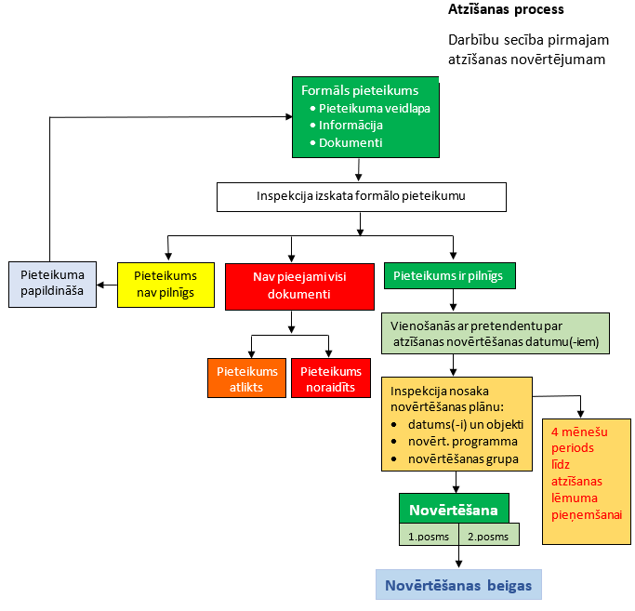

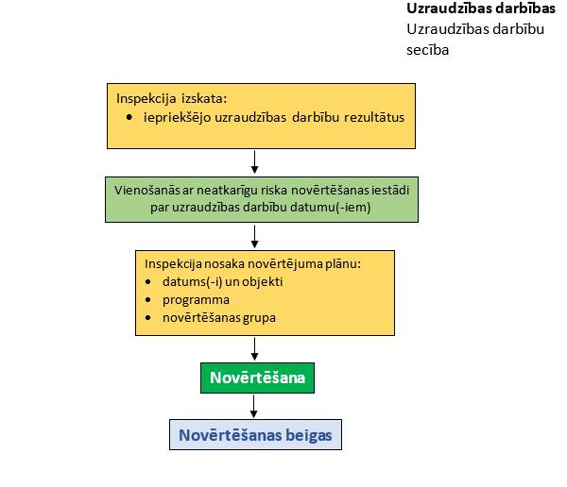

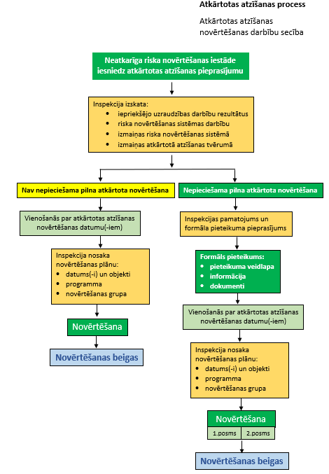

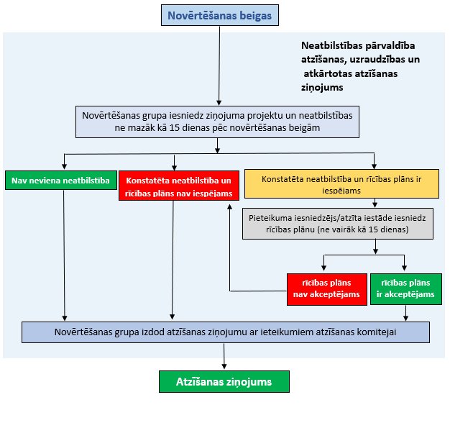

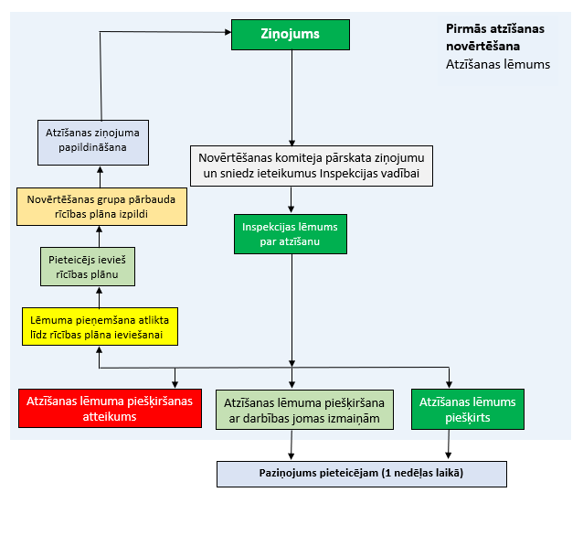

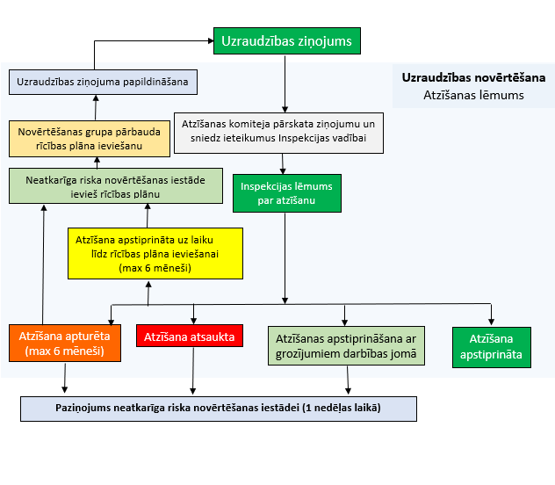

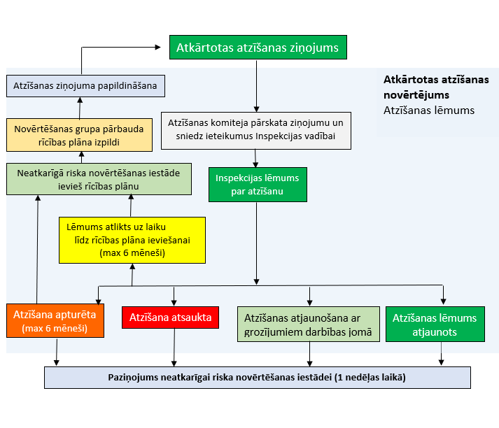

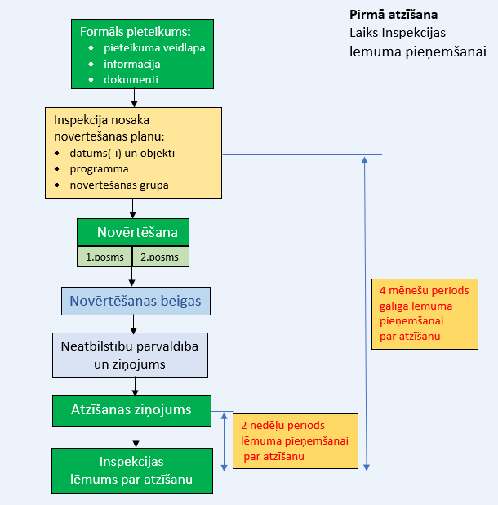

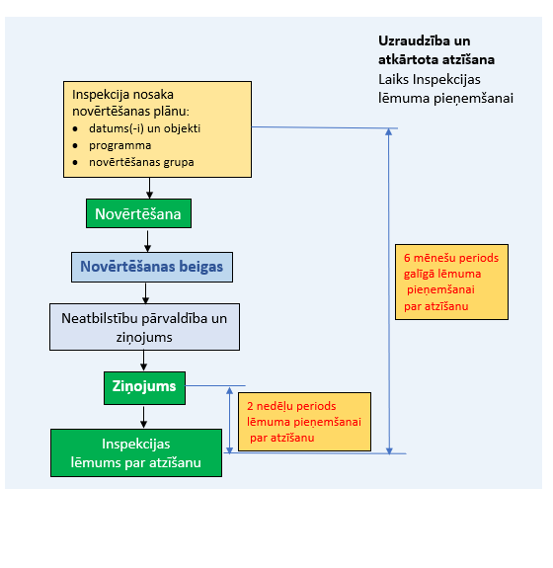

Komisijas 2013.gada 30.aprīļa īstenošanas regula (ES) Nr.402/2013 par kopīgo drošības metodi riska noteikšanai un novērtēšanai un par regulas (EK) Nr.352/2009 atcelšanu.
Stājoties spēkā jaunākajai izmaiņai, iepriekšējā izmaiņa zaudē spēku un ir atzīstama par spēku zaudējušu.

